附件：新、旧印章印模
1.旧公章印模
印模直径：42mm

2.旧公章钢印印模
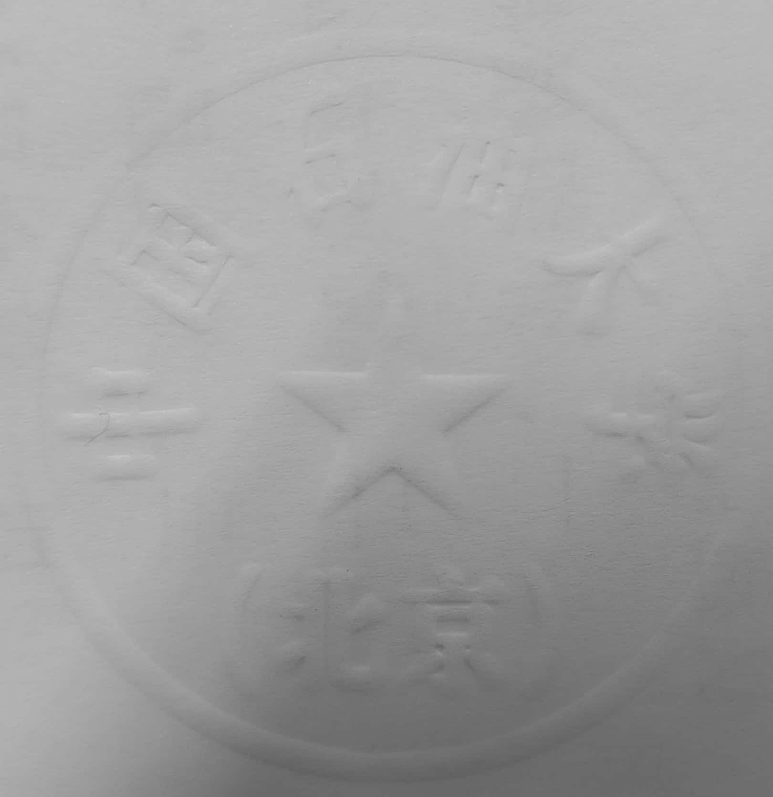
印模直径：42mm

3.新公章印模
印模直径：42mm

4.新公章钢印印模
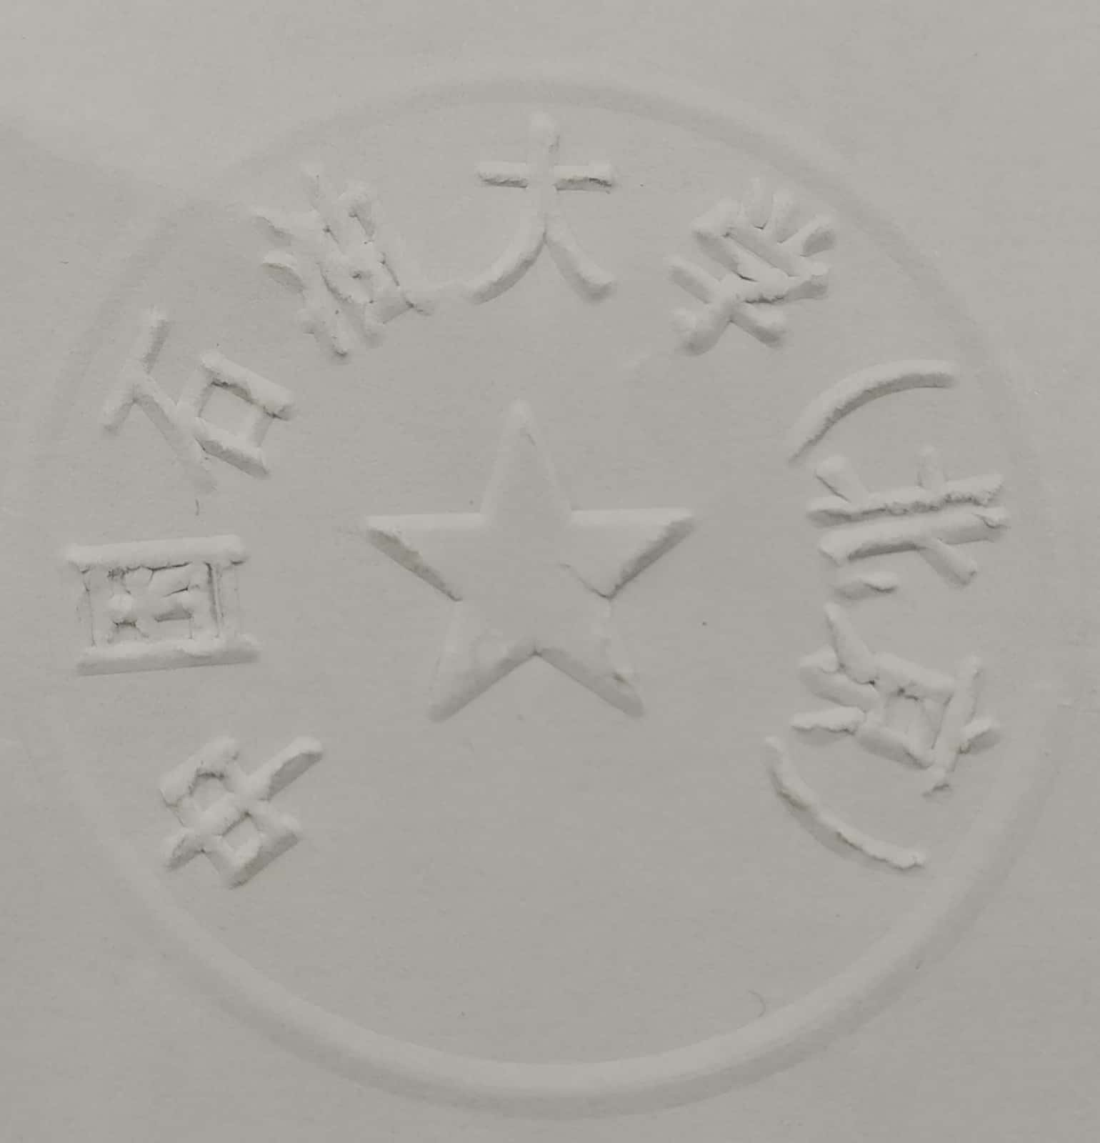
印模直径：40mm

